南 昌 大 学

源码及复现说明
基于传统机器学习的情绪日记五分类系统
依赖环境、代码结构、复现过程与验收检查

课程名称： | 机器学习与实践
学院名称： | 软件学院
项目分组： | 个人项目
项目负责人： | 朱旭
学号： | 8008123199
导师姓名： | 邵国林
填表日期： | 2026年6月12日
南昌大学教务处制

目 录
1 文档适用范围 3
2 项目快照 3
3 依赖环境 4
3.1 推荐运行环境 4
3.2 环境创建 5
4 代码结构说明 5
5 端到端复现过程 6
5.1 数据构建与划分 6
5.2 预处理与特征工程 6
5.3 模型训练与选择 7
5.4 独立测试集评估 7
5.5 单条预测检查 7
5.6 Django 数据库与网页运行 8
6 可选对照实验 8
7 验收检查清单 8
8 常见问题与注意事项 9
9 最小复现命令汇总 9

1 文档适用范围
本说明用于从源码复现情绪日记五分类系统。主流程包括五分类数据构建、分层划分、中文预处理、TF-IDF 特征工程、三种监督模型训练、测试集评估和 Django 本地运行。Hugging Face 与 KMeans 属于可选对照实验，不影响主系统复现。

2 项目快照
项目项 | 当前值 | 验证来源
任务 | 中文情绪日记五分类 | ml/config.py
类别 | 难过、焦虑、生气、平静、开心 | LABEL_NAMES
数据规模 | 4295 条 | emotion_labeled.csv
划分 | 3436 / 429 / 430 | label_distribution.csv
特征 | TF-IDF unigram+bigram，3439 维 | train_log.json
主模型 | LinearSVC | best_model_info.json
测试指标 | Accuracy 0.9186；Macro F1 0.9208 | model_compare.csv
Web 框架 | Django + SQLite | mood/ 与 mood_tracker/

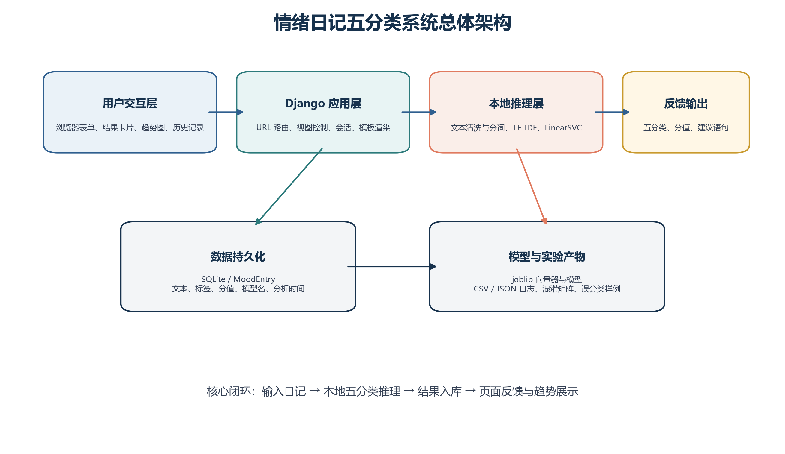
图 2-1 源码模块与运行架构

3 依赖环境

3.1 推荐运行环境
组件 | 推荐版本 | 说明
操作系统 | Windows 10/11 64 位 | 本文命令以 PowerShell 为例
Python | 3.11 | 使用独立虚拟环境
Django | 5.2.* | Web 应用
scikit-learn | 1.8.0 | TF-IDF、NB、LR、LinearSVC、评估
jieba | 0.42.1 | 中文分词
joblib | 1.5.3 | 模型与向量器持久化
pandas / numpy | 3.0.2 / 2.4.4 | 数据处理
matplotlib | 3.10.9 | 实验图与趋势图
datasets | 4.5.0 | 公开数据获取

3.2 环境创建
cd D:\py\mydjango\mood_tracker
py -3.11 -m venv .venv311
.\.venv311\Scripts\Activate.ps1
python -m pip install --upgrade pip
python -m pip install -r requirements.txt

若 PowerShell 禁止执行激活脚本，可直接使用 .\.venv311\Scripts\python.exe 替代 python 执行后续命令。不要混用全局 Python 与虚拟环境 Python。

4 代码结构说明
路径 | 作用
manage.py | Django 管理命令入口
mood_tracker/ | Django 项目配置、URL、WSGI/ASGI
mood/models.py | MoodEntry 数据模型与五分类分值同步
mood/views.py | 首页请求处理、预测调用、趋势图生成
mood/templates/mood/index.html | 日记输入、预测结果、趋势和历史记录页面
ml/config.py | 路径、标签、分值、提示语和随机种子等统一常量
ml/build_5class_dataset.py | 构建五分类数据集并补充校园场景样本
ml/split_dataset.py | 按标签分层切分 train/valid/test
ml/preprocess.py | 清洗、jieba 分词、自定义词典、停用词
ml/feature_engineering.py | 拟合并保存 TF-IDF 向量器
ml/train_model.py | 训练 NB、LR、LinearSVC 并选择主模型
ml/evaluate_model.py | 测试集指标、混淆矩阵和误分类分析
ml/predict.py | Django 使用的统一本地推理接口
ml/artifacts/ | 向量器和三种模型 joblib 文件
ml/reports/ | 训练、评估、对照实验和图表产物

5 端到端复现过程
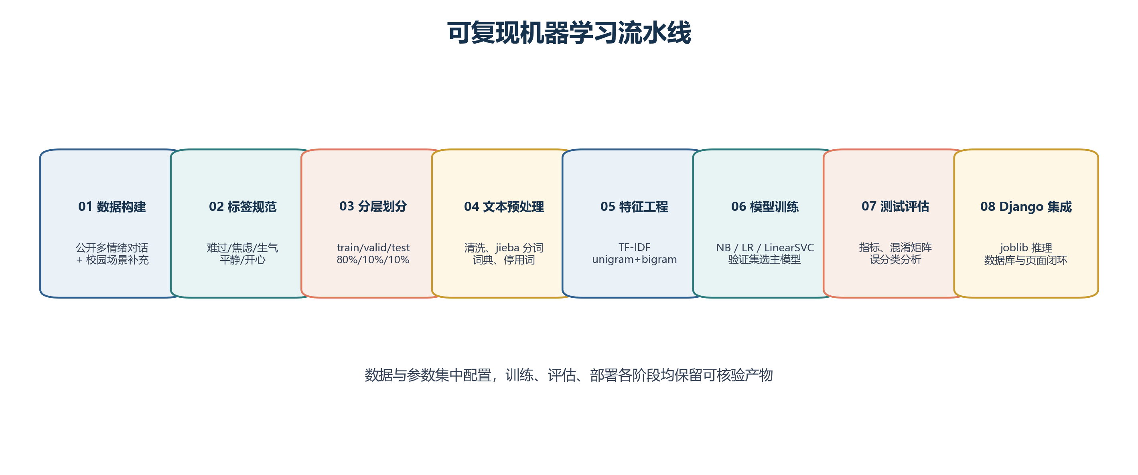
图 5-1 端到端复现顺序

5.1 数据构建与划分
python ml\build_5class_dataset.py
python ml\split_dataset.py

完成后检查 ml/data/processed/emotion_labeled.csv、train.csv、valid.csv、test.csv，以及 ml/reports/label_distribution.csv 和 label_distribution.png。当前预期总数为 4295，划分为 3436/429/430。

5.2 预处理与特征工程
python ml\preprocess.py
python ml\feature_engineering.py

完成后检查 train_segmented.csv、valid_segmented.csv、test_segmented.csv、segment_preview.csv、vocab_stats.csv 和 tfidf_vectorizer.joblib。当前实际特征数为 3439。

5.3 模型训练与选择
python ml\train_model.py

脚本训练 MultinomialNB、LogisticRegression 和 LinearSVC，并在验证集上比较 Macro F1。完成后检查 ml/artifacts 下三个模型文件、train_log.json 和 best_model_info.json。当前预期主模型为 LinearSVC。

5.4 独立测试集评估
python ml\evaluate_model.py

完成后检查 model_compare.csv、test_model_compare.csv、confusion_matrix_*.png、f1_bar.png、error_cases.csv/.xlsx 和 evaluation_log.json。当前 LinearSVC 预期 Accuracy 为 0.9186，Macro F1 为 0.9208。

5.5 单条预测检查
python ml\predict.py "今天答辩很顺利，我非常开心"
python ml\predict.py "代码一直报错，真的很生气"
python ml\predict.py "最近很失落，什么都不想做"

输出应包含 label、emotion、score、message、model_name、seg_text、predict_ms 和 error。LinearSVC 的 confidence 来自 decision_function，是决策分数而不是概率，可能小于 0 或大于 1。

5.6 Django 数据库与网页运行
python manage.py migrate
python manage.py check
python manage.py runserver
# 浏览器访问：http://127.0.0.1:8000/

- 在首页文本框输入日记并提交。
- 确认页面显示本次预测情绪、模型名、分析时间、趋势分值和建议语句。
- 确认历史记录新增该条日记，static/mood_trend.png 更新。
- 若重新训练并覆盖模型文件，下一次预测应自动加载更新后的产物。

6 可选对照实验
python ml\kmeans_experiment.py

该脚本尝试 Hugging Face 对照、延迟对比和 KMeans 扩展。当前 hf_compare.csv 记录为 skipped，原因是本机 transformers 与 urllib3 依赖冲突。KMeans 当前为二簇历史探索，不用于五分类主系统验收。主系统复现不依赖这些可选实验。

7 验收检查清单
检查项 | 通过标准 | 当前仓库证据
依赖安装 | requirements.txt 安装无报错 | 目标版本已锁定
数据构建 | 4295 条，五类均有样本 | emotion_labeled.csv
分层划分 | 3436/429/430 | label_distribution.csv
特征工程 | 向量器生成且特征非空 | 3439 维 TF-IDF
模型训练 | 三个模型文件与主模型信息生成 | LinearSVC 为主模型
测试评估 | 指标、混淆矩阵、误分类表生成 | Macro F1 0.9208
Django 检查 | manage.py check 无问题 | 0 issues
页面闭环 | 提交、预测、入库、趋势和历史展示 | views/models/template 实现

8 常见问题与注意事项
- joblib 跨 scikit-learn 版本不保证兼容。环境升级后重新训练，不要直接复用旧模型。
- 训练和预测必须使用同一个 TF-IDF 向量器；不要单独替换模型文件而保留不匹配的向量器。
- 运行数据构建脚本可能访问公开数据源；若离线复现，应保留当前 ml/data/processed 数据。
- Django 默认 DEBUG=True 且使用 runserver，仅适合本地课堂演示，不是生产部署配置。
- 当前自动化测试用例为空；正式扩展前应补充模型接口、数据模型和 POST 流程测试。
- 人工补充数据带来场景适配，也可能带来模板偏差。对新领域使用前应重新采样和评估。
- Hugging Face 对照实验是可选项，失败不影响主系统；若需要运行，应在独立环境中解决 transformers/urllib3 依赖。

9 最小复现命令汇总
python ml\build_5class_dataset.py
python ml\split_dataset.py
python ml\preprocess.py
python ml\feature_engineering.py
python ml\train_model.py
python ml\evaluate_model.py
python manage.py migrate
python manage.py check
python manage.py runserver

